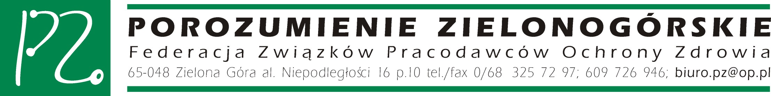
Zielona Góra, dn. 03.07.2019 r.

BFPZ/571/07/2019

Sz. P.
Krzysztof Tchórzewski
Minister Energii

W związku z przekazaniem do konsultacji społecznych projektu rozporządzenia Ministra Energii zmieniającego rozporządzenie w sprawie sprawozdania rocznego dotyczącego emisji gazów cieplarnianych w cyklu życia paliw i energii elektrycznej Federacja Związków Pracodawców Ochrony Zdrowia „Porozumienie Zielonogórskie” nie zgłasza uwag.

Z poważaniem
Tomasz Zieliński
Wiceprezes Federacji PZ
/dokument podpisany elektronicznie/

